Utilisez « Google Image » !.

Vous avez une image et vous ne savez pas ce que c’est ? :
Google Image va (peut-être) vous le dire …

Question : C’est quoi cette image ?
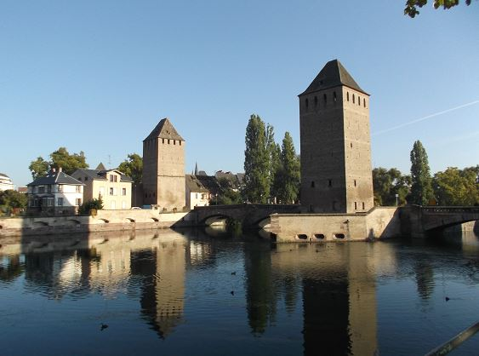

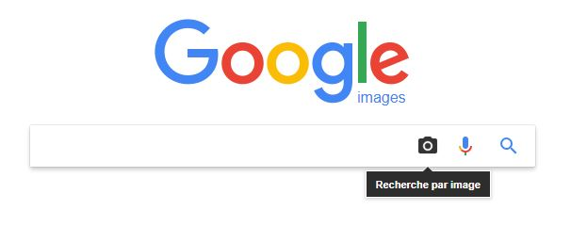
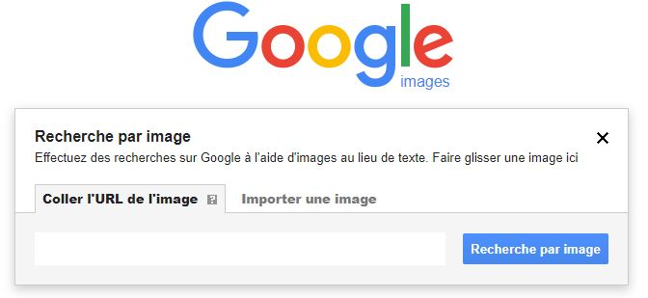
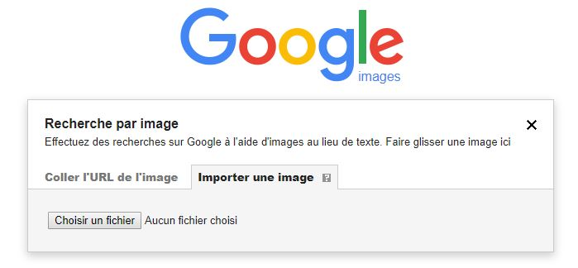
Et vous obtenez « tout ça » ….
(Avec en premier votre image de votre PC et les possibilités… et les images similaires …. )
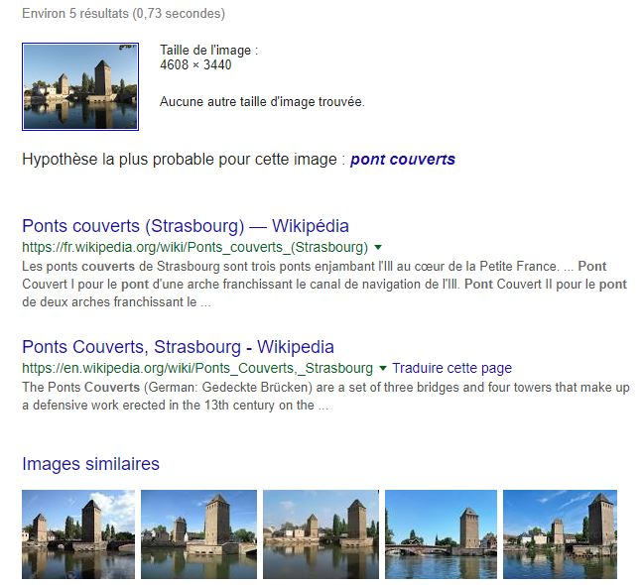
Comment vérifier l'authenticité d'une photo ?

C'est très simple …mais ça ne marche pas toujours …il faut que l’image soit « bien connue » :

Si l’image est sur le net :
Faites un clic droit sur l'image du « net »
Sélectionnez l’option « Copier l'URL de l'image ».
Allez sur Google Images.
Sur Google images ,Faites un clic droit dans le champ Coller l'URL de l'image,
Collez.
Si l’image est dans votre PC :

Google Image
Importez l’image de votre PC via « choisir un fichier »
Cliquez sur Recherche par image pour confirmer : cela affiche tous les liens ou l'image apparait sur le web…même avec des « différences » ..
Regardez les sources
Vérifiez si votre image à vous correspond bien à toutes les autres images similaires proposées
Exemple :
Ca vient de sortir sur la feuille de chou locale …
C’est pas très connu….


Sur Google Images, on obtient « çà » ….

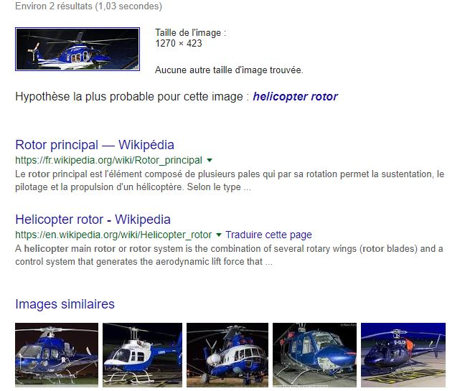
Pas de chance …C’est pas la bonne …
Et les quelques images « similaires » affichées …il n’y en a pas beaucoup ….
Et vous ne retrouvez pas la votre …
Vous cliquez alors sur « images similaires ».
Cette fois il va y en avoir tout plein .
Mais c’est pas dit que vous allez avoir la votre …
Ici par exemple, Goggle s’est focalisé sur les couleurs de l’image prcq toutes les images, même celles qui n’ont rien à voir avec l’image demandée ont toutes une dominance « bleue »
La forme importe peu …



